1. 感觉需要增加一些不是锈蚀的同一位置标注。

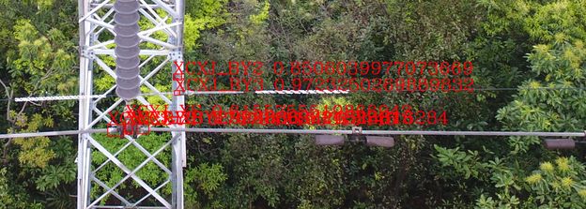

1. 锈蚀和非锈蚀长得差不多

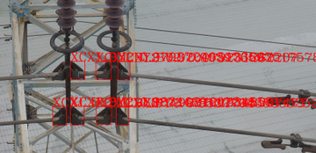

数据中黑色区域有的是锈蚀，有的不是锈蚀。

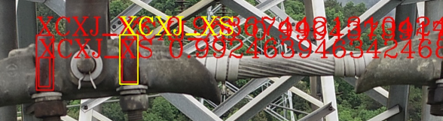

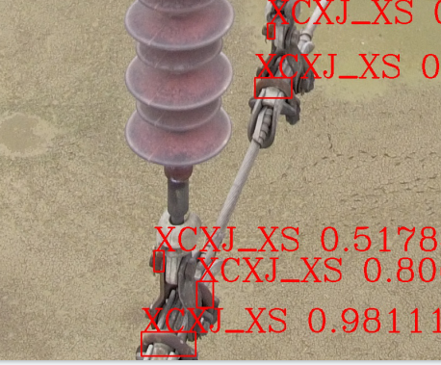

1. 有些锈蚀没有标出

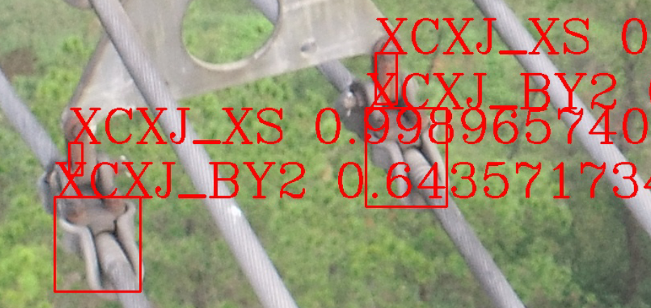

这两个螺帽就是有的标了，有的没标。要是需要识别的话就需要全标

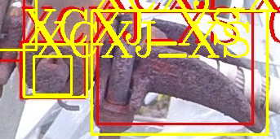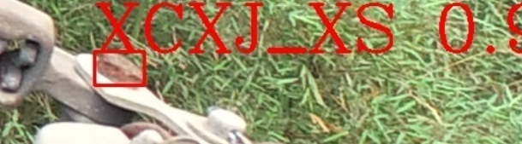

需不需要同一种形状的非锈蚀标注？

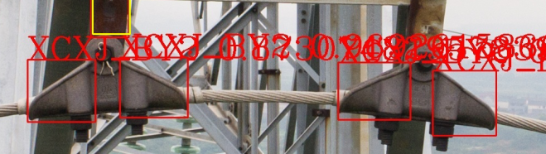

1. 这个是锈蚀

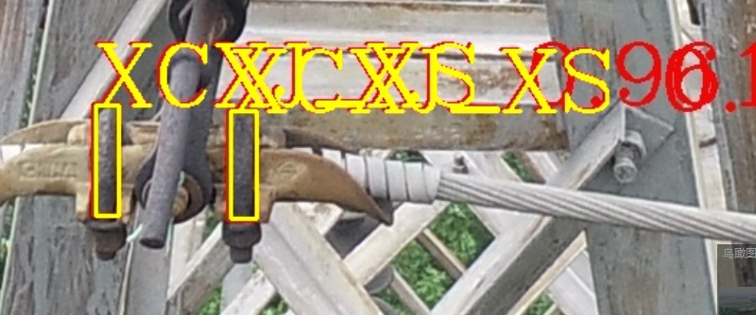

这个为什么不是

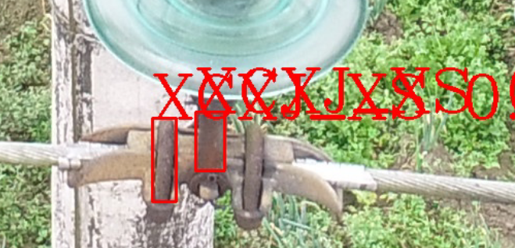

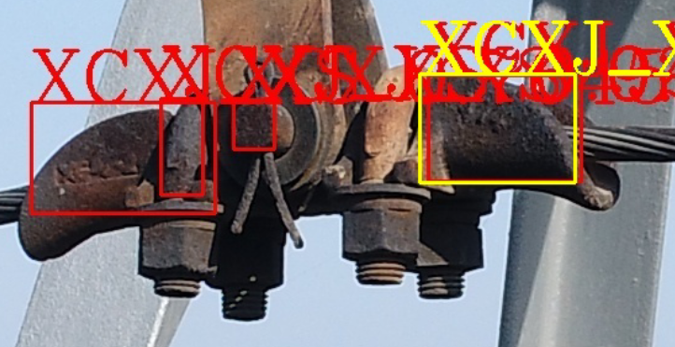

右侧不是锈蚀吗？

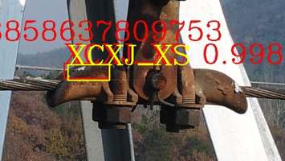

这个没有标注

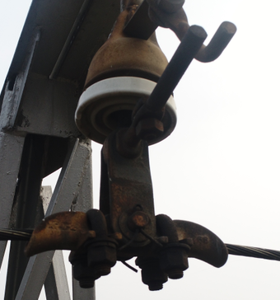

1. 锈蚀区域标注的很小，会使得很多很小的锈蚀被识别出来，但是标注时又不关注远方的锈蚀，就有矛盾

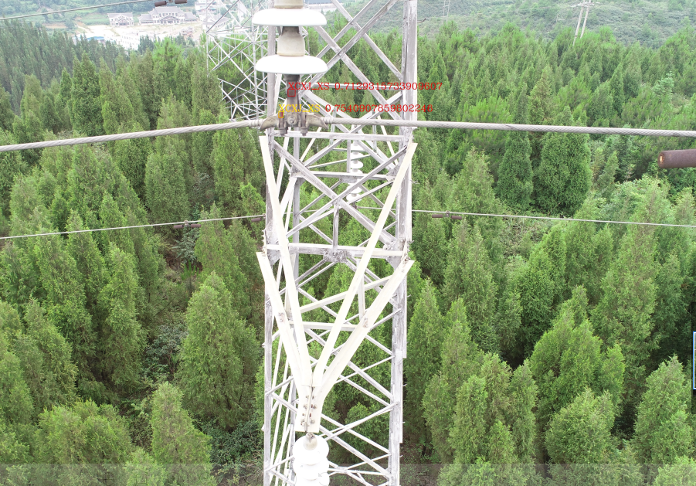

以下部件也有很多没有标注出来，但是模型识别了出来

XCXJ_BY3，悬垂线夹3

XCXJ_BY2，悬垂线夹2

NZXJ_yjh，耐张线夹_压接环